Pasos para tramitar un ERTE por impedimento o limitaciones

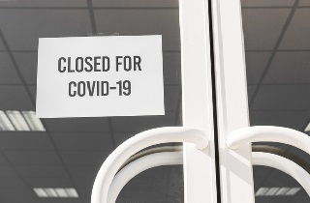
Una de las novedades más destacadas del Real Decreto-ley 30/2020, de 29 de septiembre, de medidas sociales en defensa del empleo, es la regulación de los expedientes de regulación temporal de empleo por impedimento o limitaciones de actividad, y que vienen a remplazar, desde 1 de Octubre de 2020, a los anteriores ERTEs de fuerza mayor por rebrote; cuya aplicación no ha respondido a los objetivos inicialmente pretendidos y ha sido muy escasa.
En este Comentario vamos a explicar cuáles son los pasos que debe dar si se encuentra en la situación de tener que tramitar uno de estos nuevos ERTEs porque su actividad sea vea afectada por nuevas medidas de restricción o contención sanitaria adoptadas por autoridades españolas o extranjeras, en el caso del ERTE por impedimento, o que sean consecuencia de decisiones y medidas adoptadas por autoridades españolas, en el caso del ERTE por limitaciones de actividad.
Paso 1: Existencia de medidas de restricción o contención sanitaria adoptadas por las autoridades.
El primer paso que debe darse es constatar la existencia de normas, adoptadas por las autoridades, que contengan medidas de restricción o contención sanitaria; y que supongan impedimentos para el ejercicio de la actividad, o limitaciones en el desarrollo de la actividad normalizada de las empresas, cualquiera que sea el sector al que pertenezcan.
Por ejemplo:
El Real Decreto 900/2020, de 9 de octubre, por el que se declara el estado de alarma en Madrid para responder ante situaciones de especial riesgo por transmisión no controlada de infecciones causadas por el SARS-CoV-2, la RESOLUCIÓN SLT/2546/2020, de 15 de octubre, por la que se adoptan nuevas medidas en materia de salud pública para la contención del brote epidémico de la pandemia de Covidien-19 al territorio de Cataluña, que suspende las actividades de restauración, en todo tipo de locales y establecimientos, que se pueden prestar exclusivamente mediante servicios de entrega a domicilio o recogida en el establecimiento con cita previa; o la ORDEN SAN/1099/2020, de 15 de octubre, por la que se adoptan medidas sanitarias preventivas para la contención de la COVID-19 en el municipio de Salamanca, que restringe la entrada y salida de personas en el municipio de Salamanca y ordena su cierre perimetral; entre otras muchas.
El requisito principal para poder acceder a estas modalidades de ERTE es, por tanto, que existan restricciones o medidas de contención sanitaria adoptadas, a partir del 1 de octubre de 2020, por autoridades españolas o extranjeras (en el caso de ERTE de impedimento), o decisiones o medidas adoptadas por las autoridades españolas (en el caso del ERTE por limitaciones).
Una vez que sabemos que existen normas que impiden o limitan la actividad de nuestra empresa, podemos dar el siguiente paso.
Paso 2: Solicitar la aprobación del ERTE a la Autoridad Laboral.
El Articulo 2 del Real Decreto-ley 30/2020, de 29 de septiembre, de medidas sociales en defensa del empleo, establece con total claridad que, para aplicar estas modalidades de ERTE y, sobre todo, para beneficiarse de las exoneraciones de cotización en la aportación empresarial a la Seguridad Social, así como del relativo a las cuotas por conceptos de recaudación conjunta, es necesaria la previa autorización de un expediente de regulación temporal de empleo por la Autoridad Laboral, en base a lo previsto en el artículo 47.3 del Estatuto de los Trabajadores, cuya duración quedará restringida a la de las nuevas medidas de impedimento o limitación aprobadas.
El artículo 47.3 del Estatuto de los Trabajadores, se remite al Artículo 51.7 del Estatuto, que señala que la existencia de la causa de fuerza mayor (en este caso la incidencia que tenga las restricciones sanitarias en el ejercicio de la actividad), deberá ser constatada por la autoridad laboral, cualquiera que sea el número de los trabajadores afectados, previa tramitación del oportuno procedimiento administrativo.
El procedimiento se inicia mediante solicitud de la empresa, acompañada de los medios de prueba que la empresa estime necesarios para acreditar el impedimento o las limitaciones en su actividad y simultánea comunicación a los representantes legales de los trabajadores, que ostentarán la condición de parte interesada en la totalidad de la tramitación del procedimiento.
Desde aquí ponemos a su disposición un modelo de solicitud de esta modalidad de ERTE,
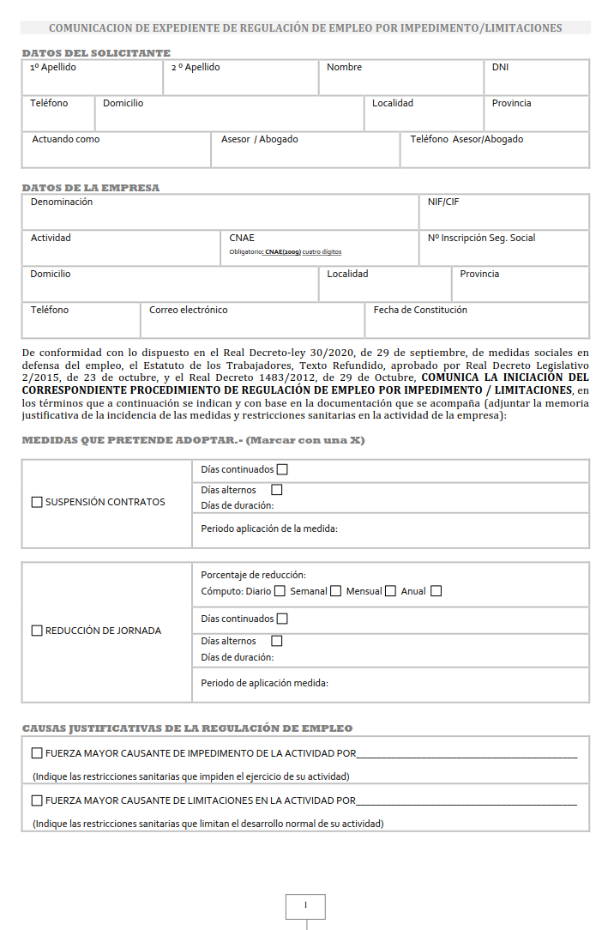

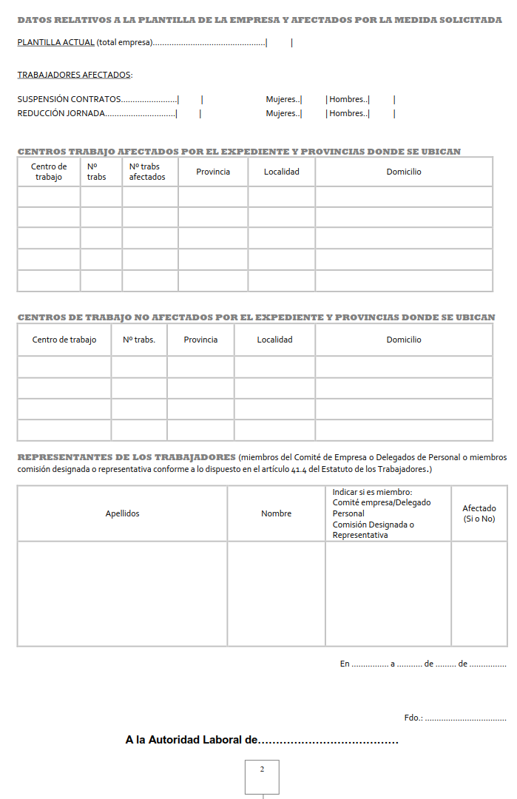

sin perjuicio de que señalar que cada Comunidad Autónoma habilitará sus propios modelos normalizados a cumplimentar, y su propio cauce de tramitación para los procedimientos de su competencia; y una guía modelo para redactar la memoria explicativa que acompañar a la solicitud un expediente de regulación de empleo por impedimento o limitación.
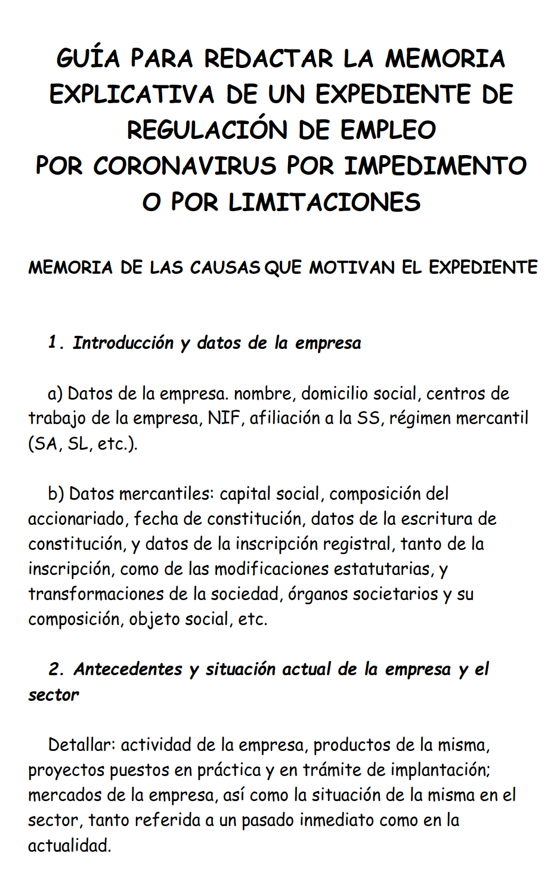
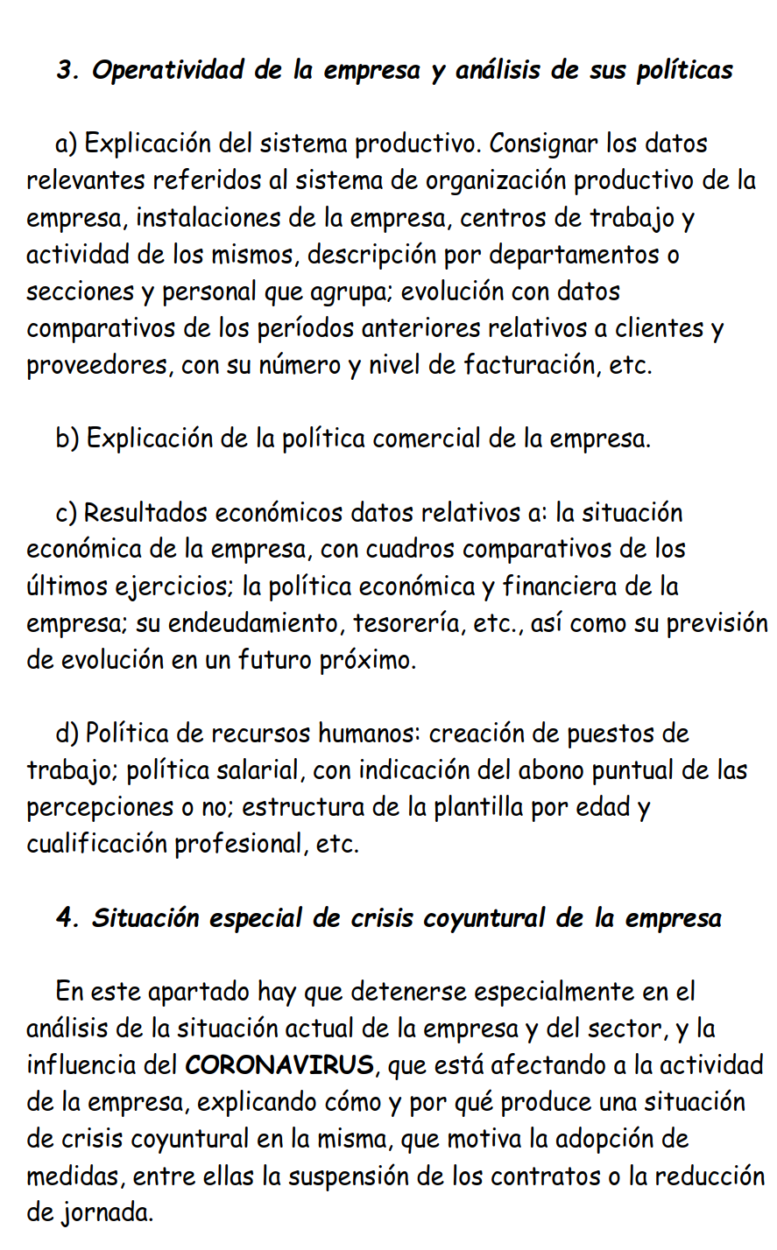
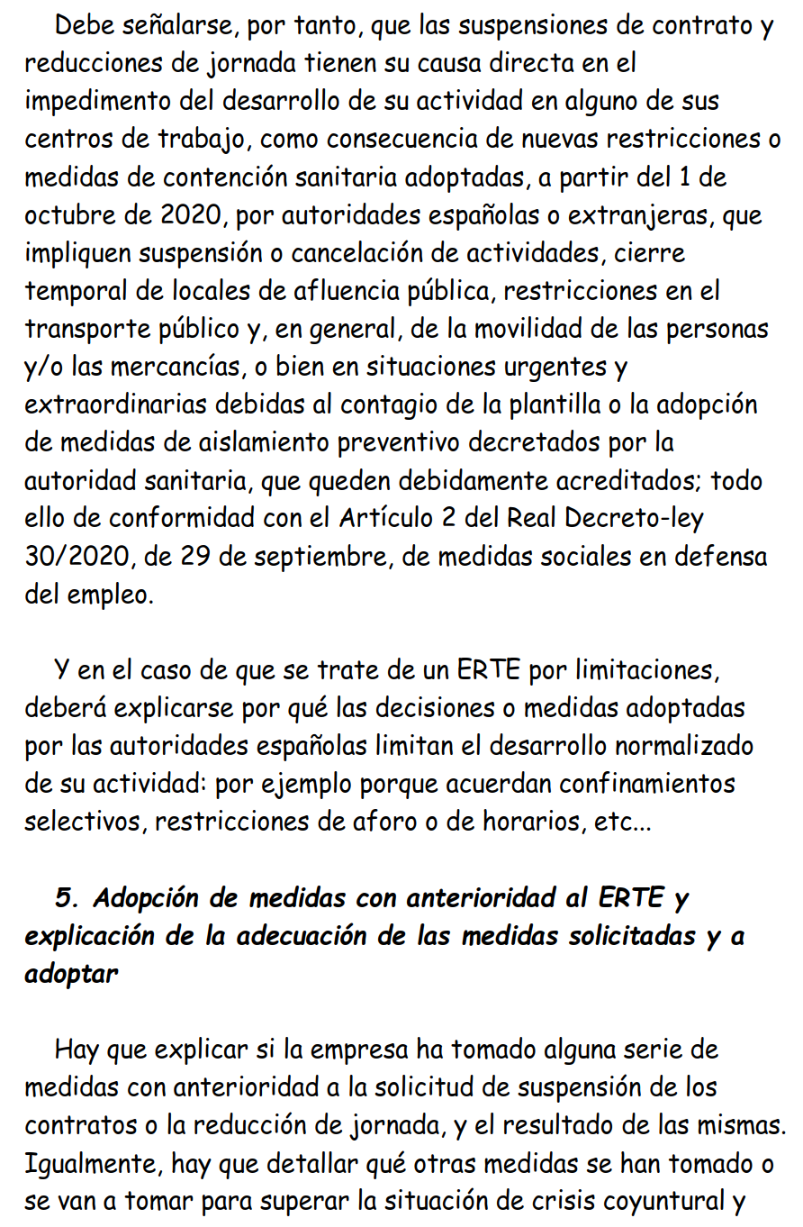
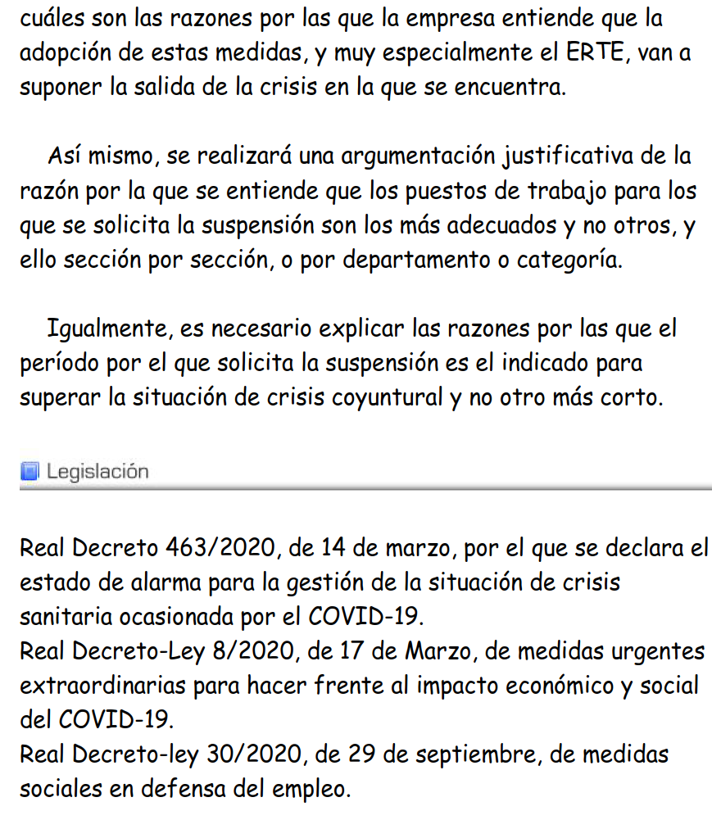

La resolución de la autoridad laboral se debe dictar, previas las actuaciones e informes indispensables, en el plazo de cinco días desde la solicitud y debe limitarse, en su caso, a constatar la existencia de la fuerza mayor alegada por la empresa, es decir, si las restricciones aprobadas por las Autoridades e invocadas por la empresa impiden o limitan el normal desarrollo de su actividad; por lo que es conveniente exponer bien en la memoria cuál es la incidencia que tienen en la empresa.
Tenga en cuenta que:
Si la autoridad laboral no dicta resolución en el plazo máximo de cinco días a contar desde la fecha de entrada de la solicitud en el registro del órgano competente para su tramitación; el silencio administrativo es positivo. Es decir, se entenderá autorizado el ERTE; y producirá efectos desde el día del hecho causante, esto es, la medida se entenderá autorizada desde que se inició la situación de fuerza mayor; y durará mientras se mantengan vigentes las restricciones sanitarias que lo motivan.
Paso 3: Acordar y notificar las medidas de suspensión de contratos o reducción de jornada
Una vez autorizado el ERTE, sea por resolución expresa o sea por silencio, la empresa debe comunicar su decisión sobre la aplicación de medidas de suspensión de los contratos o reducción de jornada, que surtirán efectos desde la fecha del hecho causante de la fuerza mayor, a los representantes de los trabajadores y a la autoridad laboral.

